3.1 ACTIVIDADES DE ESPARCIMIENTO.

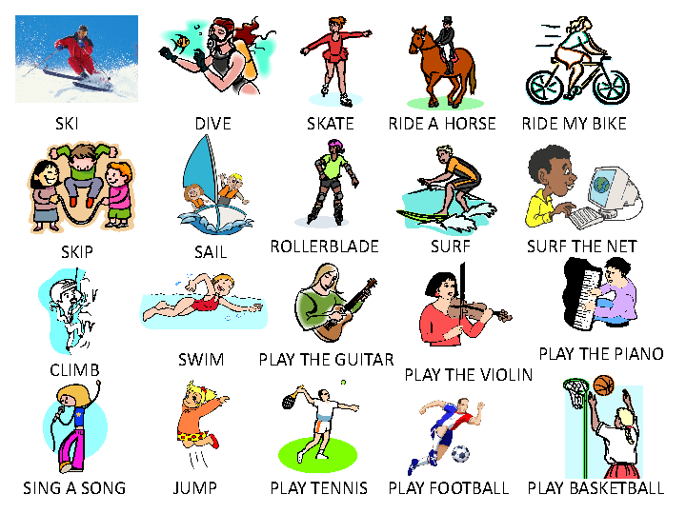OBSERVA LAS ACTIVIDADES

¿Qué actividades te gustan hacer en tu tiempo libre?

Existen diferentes tipos de actividades recreativas, estas pueden ser acuáticas, deportivas, culturales, artísticas, etc.

Te invito a pulsar éste link donde podrás encontrar otras actividades de esparcimiento:

<https://www.youtube.com/watch?v=UrGjGXfqJyA&t=26s>

<iframe width="560" height="315" src="https://www.youtube.com/embed/UrGjGXfqJyA" frameborder="0" allow="autoplay; encrypted-media" allowfullscreen></iframe>

3.2 LUGARES PUBLICOS.

En ésta unidad veremos algunos lugares públicos que es importante que aprendas, ve el siguiente video, repasa y estudia el vocabulario.

<https://www.youtube.com/watch?v=0l2M-FhlJMM>

<iframe width="560" height="315" src="https://www.youtube.com/embed/0l2M-FhlJMM" frameborder="0" allow="autoplay; encrypted-media" allowfullscreen></iframe>

Como ves es importante identificar ciertos lugares públicos y hacerlos parte de tu vocabulario.

3.3 IMPERATIVOS.

Los imperativos son oraciones que utilizamos para dar órdenes, instrucciones y sugerencias, no existe conjugación ya que va dirigido a la persona que escucha.

Observa los ejemplos:

Open the door. (Abre la puerta)

Close you mouth. (Cierra la boca)

Come on. (Ven)

Park there. (Estaciónate ahí)

Don´t eat here. (No comer aquí)

Observa la tabla donde encontrarás otros ejemplos:

|  |  |  |  |
| --- | --- | --- | --- |
| Imperativo | Traducción | Imperativo | Traducción |
| Don´t shout | No grites | Swith off the light | Apaga la luz |
| Don´t feed the animals | No alimentes a los animales | Copy the homework | Copia la tarea |
| Speak English only | Hablar solo ingles | Go to sleep | Vete a dormir |
| Answer the question | Contesta la pregunta | Wake up | Despierta |
| Dance with him | Baila con él | Smile | Sonríe |
| Do the dishes | Lava los trastes | Don´t drink it | No lo bebas |
| Sweep thye floor | Trapea el piso | Help me | Ayúdame |

Te invito a que tú hagas otros ejemplos de imperativos con los verbos que hemos visto en las lecciones pasadas.

3.4 VERBOS MODALES: CAN, MUST, MAY, SHOULD, HAVE TO, BE ABLE TO.

Observa el siguiente video explicativo de los verbos modales:

<https://www.youtube.com/watch?v=iX_71rzguPk&t=40s>

<iframe width="560" height="315" src="https://www.youtube.com/embed/iX_71rzguPk" frameborder="0" allow="autoplay; encrypted-media" allowfullscreen></iframe>

Para mayor facilidad de comprensión, aquí te dejo el significado de cada uno:

|  |  |  |
| --- | --- | --- |
| VERBOS MODALES | SIGNIFICADO | NEGATIVO |
| Can | Poder | Can´t |
| Must | Deber | Mustn´t |
| Should | Debería | Shouldn´t |
| Have to | Tener que | Don´t have to |
| Be able to | Ser capaz de | Not be able to |
| may | Poder (permiso) | May not |

La fórmula para formar una oración con un modal es:

Sujeto + modal verb + verb + complemento

She can drive very well

He must eat more vegetables

Jenny should study English

We have to do homework

They may go to the party

Opcional.

Para repaso del tema puede visitar estos links donde podrás realizar algunos ejercicios en línea:

<http://www.focus.olsztyn.pl/en-modal-verbs-practice.html#.WudPY9TwYdU>

<http://esl.fis.edu/grammar/multi/modal2.htm>

ACTIVIDAD INTEGRADORA:

Realizar un tríptico turístico, donde utilizarás los temas vistos en la unidad, deberá llevar imágenes con los lugares a visitar, descripción de los mismos, actividades a realizar, costos, horarios y estará firmado por ti. Subirlo a la plataforma con la leyenda:

LEA Tourism